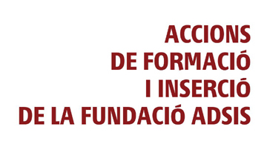


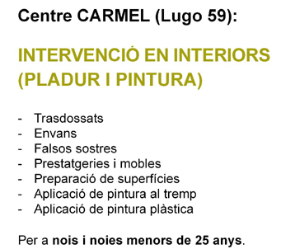

Pràctiques en empreses

Duració: de SETEMBRE a MARÇ
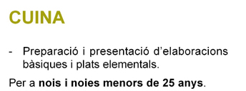
Pràctiques en empreses
Duració: de SETEMBRE a MARÇ
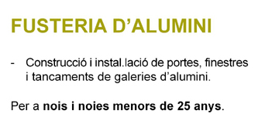
Pràctiques en empreses
Duració: de SETEMBRE a DESEMBRE
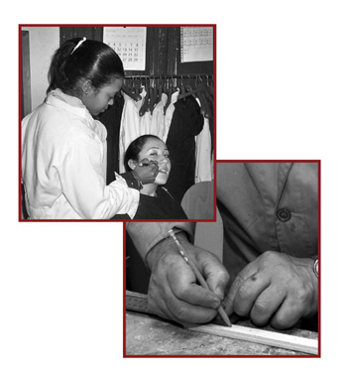
Pràctiques en empreses Duració: de SETEMBRE a GENER

CURSOS DE FORMACIÓ PGS

Pràctiques en empreses
Duració: de NOVEMBRE a JUNY

Pràctiques en empreses
Duració: de NOVEMBRE a JUNY

